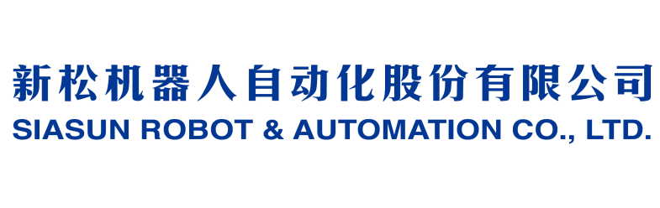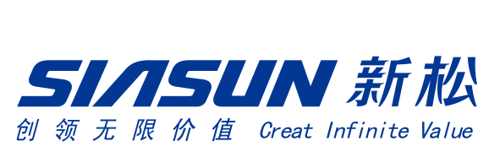

**公司简介：**

新松机器人自动化股份有限公司（以下简称“新松”）隶属中国科学院，是一家以机器人技术为核心,致力于全智能产品及服务的高科技上市企业，是全球机器人产品线最全的厂商之一，国内最大的机器人产业化基地。在沈阳、上海、杭州、青岛建有机器人产业园，在北京、香港等城市设立多家控股子公司，在上海建有新松国际总部。公司现有员工4000余人，拥有近3000余人的研发创新团队，形成以自主核心技术、核心零部件、领先产品及行业系统解决方案为一体的完整全产业价值链。作为工业4.0的践行者与推动者，公司将产业战略提升到涵盖产品全生命周期的数字化、智能化制造全过程，致力于打造数字化物联产业新模式。新松始终以超前的技术和独特的软硬件综合实力，一直引领中国机器人产业发展。目前，公司总市值位居国际同行业前三位，成长性机器人行业全球第一！

作为中国机器人产业的领军企业，新松在行业内实现了第一家上市，第一家获得“计算机信息系统集成及服务"一级资质，国内第一批91家创新型企业，中国机器人产业联盟理事长单位，中国机器人标准化总体组组长单位，中国机器人TOP10核心牵头企业，中国最具创新力企业，中国十大品牌企业。

伴随着智能时代的到来，新松全面推行大平台生态战略，即创新平台，产业平台，金融平台，教育平台，打造集技术、资本、人才于一体创新与产业生态圈,实现智能产业裂变式发展，助力“中国制造2025”。不忘初心，实业报国，新松将以智慧和情怀，为共建美好的智能互联世界，砥砺奋进！

**青岛新松机器人自动化有限公司**

青岛新松机器人自动化有限公司是沈阳新松机器人自动化股份有限公司（股票代码：300024）在青岛设立的区域性控股集团公司，成立时间2017年3月，是新松集团公司设立的机器人北方总部，并搭建机器人产业创新平台及产业化基地，是新松集团业务在本地区的延伸和发展。公司致力于为客户提供高端定制化产品和交钥匙工程。通过新松强大的技术实力为本地企业和国外企业服务，包括为企业提供以机器人技术为核心的智能化装备及生产线、数字智能化制造解决方案等；同时也会根据客户的实际需求和当地资源的特点进行工程技术的研发设计和实施，例如港口自动化装备及工程、水下机器人及应用、智能协作机器人、复合机器人及智能制造相关技术等的研发设计和应用研究，为客户提供完整的数字化智能化解决方案，并根据客户的需要提供交钥匙工程。

**招聘岗位**

**一、研发技术岗位**

**1、机器人控制系统工程师：**

**自动化、双控、计算机相关专业 5人 硕士及以上**

**2、软件研发工程师：**

**计算机、软件、自动化相关专业 10人 本科及以上**

**3、电气研发工程师：**

**自动化、双控相关专业 17人 本科及以上**

**4、机械研发工程师：**

**机械相关专业 30人 本科及以上**

**二、销售岗位**

**5、销售工程师：**

**机械、市场营销相关专业 10人 本科及以上**

**招聘流程**

**1、网申地址：**

**请按以下路径投递简历：登录新松公司网申平台http://siasun.zhiye.com/Campus——选择意向地点及职位——注册账号——按流程填写相关信息（并把扫描图片以附件形式添加）。**

扫描图片的项目包括【本科及以上各阶段学习成绩单（含GPA排名）、毕业证书、学位证书、英语等级证书及其他相关证书】。

**请各位同学在投递简历时就近选择适合的面试站点。**

**2、测评：**接到测评通知的同学，需在规定时间完成测评内容，完成后我们将及时发出理论考试的通知；

**3、理论考试：**接到考试通知邮件或短信的同学，需在规定截止时间内完成考试，我们将及时向通过理论考试的同学发出专家组面试通知；

**4、专家组面试：**按照学校疫情防控安排，条件允许的情况下以线下面试为主，线上面试为辅。

**5、签约：**本着“双向选择”的原则，在公司规定时间内签订三方协议。

**若面试站点中没有适合您的，请将您的简历及相关证书发送至zhaopin.qd@siasun.com，我们会统一安排线上面试。**

**咨询电话：0532-55689054 杨老师 谢老师**

**职业发展**

1. **导师制：**新入职员工均配备岗位导师，有效的帮助新员工解决工作、生活中遇到的各方面问题，帮助新员工提升岗位技能，更快的适应新的工作环境进入角色；
2. **培训与员工发展：**公司为员工设置系统完整的培训发展计划，使员工的能力和素质不断的提高，实现个人价值的增值和公司发展同步；
3. **互动交流与沟通机制：**公司内部营造开放的氛围，通过互动交流分享经验，相互学习、提高，培养长远眼光和胆识，开拓事业发展空间；
4. **成长性薪资和福利：**公司实行开放式薪酬，根据能力输出对应极具吸引力的薪资晋升通道；另提供定期的福利体检、员工公寓、产权型人才公寓购买、采暖费报销等福利政策。

**欢迎同学们加盟新松，祝各位同学应聘成功！**